Фото сделано: 28-05-2008
Место нахождения: Украина - Харьковская область – город Харьков, улица Клочковская , 9-е городское кладбище.
Координаты точки в программе Google Earth: 50°02'36,12" С 36°11'37,92" В.
Ориентиры на местности: в 100метрах находится многоэтажное здание института питания.
Фото сделано: 28-05-2008.
Фотографировал: Кучеров Михаил (e-mail: turm12@yandex.ru).
Фото1 общий вид.
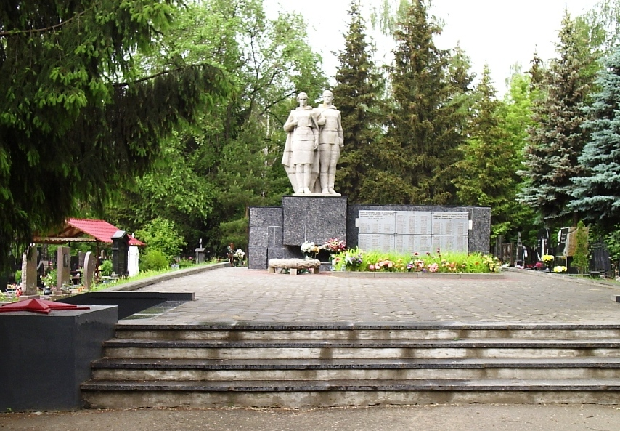
Фото 2 первая часть.
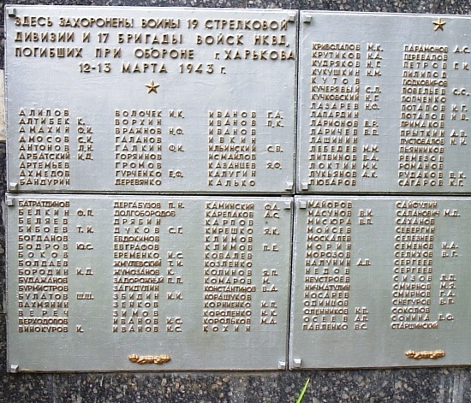

Фото 3 часть вторая.
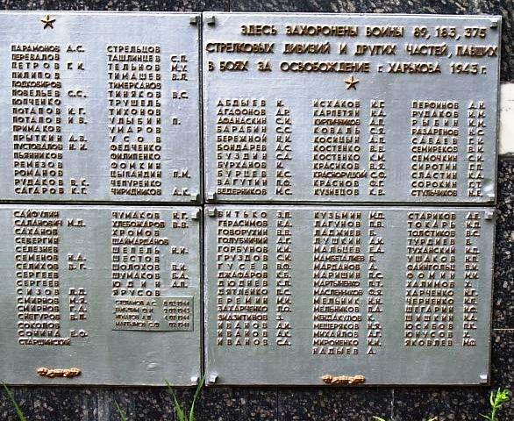

Фото 4 вид с улицы Клочковской.
